Муниципальное казенное дошкольное образовательное учреждение «Детский сад №10»комбинированного вида г.Карабаша.

ПРОЕКТ «КОРМУШКА ДЛЯ ПТИЦ»

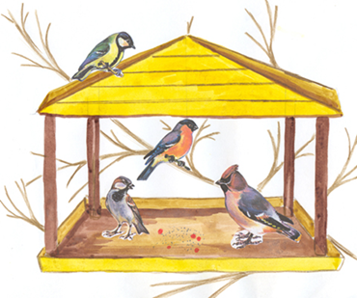

2022г
Авторы проекта: воспитатель: Малёва.И.О
Продолжительность проекта: краткосрочный 1- неделя (17.01.22-21.01.22гг.)
Вид проекта: информационно – познавательный, творческий, трудовой
Участники проекта: дети, воспитатели, родители.
Возраст детей: 5-6 лет.
Актуальность: Любовь к Родине начинается с любви к природе. Государство одним из приоритетных направлений ставит вопрос об охране окружающей среды. Экологическая грамотность, бережное и любовное отношение к природе стали аналогом выживания человека на нашей планете.
Привлечение родителей к участию в проектной деятельности (изготовление кормушек, приобретение корма для птиц) способствует укреплению детско-взрослого сообщества (педагоги – дети – родители). Кроме того, старший дошкольный возраст является благоприятным для организации проектной деятельности. Таким образом, включение в содержание образовательной деятельности в старшей разновозрастной группе проекта «Кормушка для птиц» можно считать своевременным и актуальным.
Цель :
Обогатить и расширить знания и представления участников проекта о птицах, особенностях образа их жизни, повадках птиц, о роли человека в жизни зимующих птиц. Изготовление кормушек для поддержания жизнедеятельности зимующих птиц.
Задачи :
- Воспитание у детей бережного отношения к природе через проявление заботы о птицах: подкормка птиц зимой, изготовление кормушек.
-Активизировать и расширять словарь по теме, развивать связную речь детей, совершенствовать уровень накопленных знаний о взаимодействии людей и птиц в зимнее время.
-Привлечение родителей к совместной деятельности с детьми и педагогом.
-Формирование экологически грамотного поведения детей по отношению к живому, чувство ответственности за их состояние и стремление помогать птицам в зимних условиях.
Ожидаемые результаты реализации проекта:
• Создание необходимых условий по формированию у дошкольников целостного представления о жизни зимующих птиц.
• Заинтересованность детей совместно с родителями в заботе о птицах, желание помогать им в зимний период (изготовление кормушек, подкормка птиц зимой).
• Развитие у детей любознательности, творческих способностей, познавательной активности, коммуникативных навыков.
• Активное участие родителей в реализации проекта.
• Формирование у детей и взрослых определенной системы природоведческих знаний, позволяющей осознать единство всей природы и место человека в ней.
Этапы реализации проекта:
I этап – подготовительный
1. Создать условия для формирования расширения знаний о зимующих птицах.
2. Составить план совместной деятельности по уходу и кормлению птиц зимой.
3. Привлечь родителей к участию данного проекта (корм, кормушки)
4.Подбор литературы, картинок, энциклопедий о зимующих птицах.
II этап – основной
Цель: формирование представлений и знаний о зимующих птицах и навыка оказания помощи им зимой.
1. Беседа «Зимующие птицы»
2. Заучивание стихов о птицах (Александр Яшин «Покормите птиц»)
4. Чтение рассказов, стихов, пословиц, поговорок о птицах
5. Д/игра «Накорми птиц»
6. Д/игра «Верю – не верю»
7. Экскурсии:
Наблюдение, «Какие птицы прилетают на кормушку?»
8. Прослушивание голосов птиц
9.Аппликация с элементами рисования «птичка у кормушки»
10. Информация в уголке для родителей «Покормите птиц зимой»
11. Памятка “Как подкармливать птиц”.
Правила поведения возле кормушек.
III этап - заключительный
1.Выставка кормушек «Столовая для пернатых».
2.Распределение кормушек для птиц на территории детского сада.
Занятие «Зимующие птицы»
Программное содержание:
- Познакомить детей с зимующими птицами. Учить образовывать множественное число существительных; употреблять существительные в уменьшительно-ласкательной форме.
- Развивать наблюдательность, память, логическое мышление, умение составлять описательный рассказ. Активизация звука «р» в словах.
- Воспитывать любовь к птицам, желания помочь им.
Оборудование: предметные картинки с изображением зимующих птиц, схема.
Предшествующая работа с детьми: рассматривание птиц, беседы о зимующих и перелетных птицах, дидактические игры.
Ход занятия:
Появляется иллюстрация зимнего леса. Звучит аудиозапись концерта А. Вивальди “Зима”.
- Ребята, сегодня мы отправляемся с вами в зимний лес. Тихо в лесу зимним утром. И кажется: нет никого во всем лесу.
Звучит аудиозапись пения птиц.
- Скажите, чьи голоса вы услышали? (ответы детей)
- А каких птиц вы знаете? (ответы детей)
-Назовите птиц, которые остались с нами зимовать? (ответы детей)
-Чем питаются зимующие птицы? (ответы детей)
- Давайте рассмотрим картинки и назовем зимующих птиц. Словарная работа: зимующие, воробей, синица, голубь, дятел, сорока, снегирь. Ребята, птички хотят с вами поиграть в прятки.
Проводится дидактическая игра «Какая птица улетела?»
- Молодцы, ребята. А теперь давайте посмотрим, из каких частей состоит птица?
Проводится работа по схеме. Дети повторяют части тела птиц (голова, крылья, туловище, клюв.)
- Молодцы, дети. А теперь мы с вами поиграем в игру «Назови ласково» ( голова – головка, синица – синичка, крыло – крылышко, воробей – воробышек.) А теперь поиграем с пальчиками.
Игра «Дятел».
Координация речи с движениями (раскрытая ладонь одной руки изображает дерево, а указательный палец другой руки – клюв дятла. На каждую строчку – четыре удара пальца по ладони):
Я по дереву стучу,
Хоть он скрылся под корой,–
Червячка добыть хочу,
Все равно он будет мой.
- Ребята, а что вы знаете об этой птице? Опишите ее.
Появляется иллюстрация дятла.
Вот затихли удары, и из-за толстого ствола сосны показалась голова большого пестрого дятла. Поглядел и спрятался снова. Вот дятел неожиданно исчезает за стволами деревьев, но не надолго. Через мгновенье он возвращается, держа в клюве шишку.
Ловко засовывает он ее в глубокую ямку в стволе дерева и, укрепив, принимается за работу. Один за другим сыплются удары крепкого клюва- Падают легкие семена.
Дятел предпочитает расклевывать шишки на определенных местах. Их называют кузницами. “Кузница” - это ямка, выдолбленная дятлом в стволе ели или сосны, в которую он вставляет шишку, прежде чем ее разбить. Расклюет одну шишку - летит за другой, принесет в клюве, вставит в расщелину, а старую, пустую шишку выбросит. Поэтому на снегу под “кузницей” дятла валяется целая куча пустых шишек.
- А почему дятла называют лесным доктором? (Ответы детей.) Правильно, питаются дятлы и насекомыми, живущими в коре и под корой деревьев, стучит дятел, - значит, будут уничтожены насекомые-вредители и лес будет жить.
- Дети, а как можно помощь зимой птичкам? (ответы детей)
Пальчиковая игра
Мы кормушку смастерили.
Мы столовую открыли.
Воробей, снегирь - сосед,
Будет вам зимой обед!
В гости в первый день недели
Две синицы прилетели,
А во вторник - снегири,
Ярче утренней зари!
Три вороны были в среду
Мы не ждали их к обеду.
А в четверг со всех краев –
Десять жадных воробьев.
В пятницу в столовой нашей
Голубь лакомился кашей.
А в субботу на пирог
Прилетело семь сорок.
- Дети, к кормушкам прилетает много птиц. Давайте и мы поиграем в игру «Один – много». Я называю когда один, а вы называете, когда много.
Проводится игра «Один – много».
(воробей – воробьи, синица – синицы, голубь – голуби.)
- А теперь, ребята, давайте попробуем составить описательный рассказ о птицах по схеме.
– Кто это?
– Строение.
– Чем питается?
– Как передвигается?
– Как голос подает?
– Кто и как заботится о птицах зимой?
Составление детьми описательных рассказов о зимующих птицах.
- О каких птицах мы сегодня говорили?
- Какую птицу называют лесным доктором?
- Какое полезное дело для леса делают дятлы?
- Как называется место, где дятлы расклевывают шишку?
- Почему дятлов надо охранять?
- Как мы можем помочь птицам пережить суровую зиму?
- Что нового, интересного вы сегодня узнали?
- О каких зимующих птицах вы хотели бы поговорить на следующем занятии? (ответы детей)
На этом наше занятие окончено, до свидания!

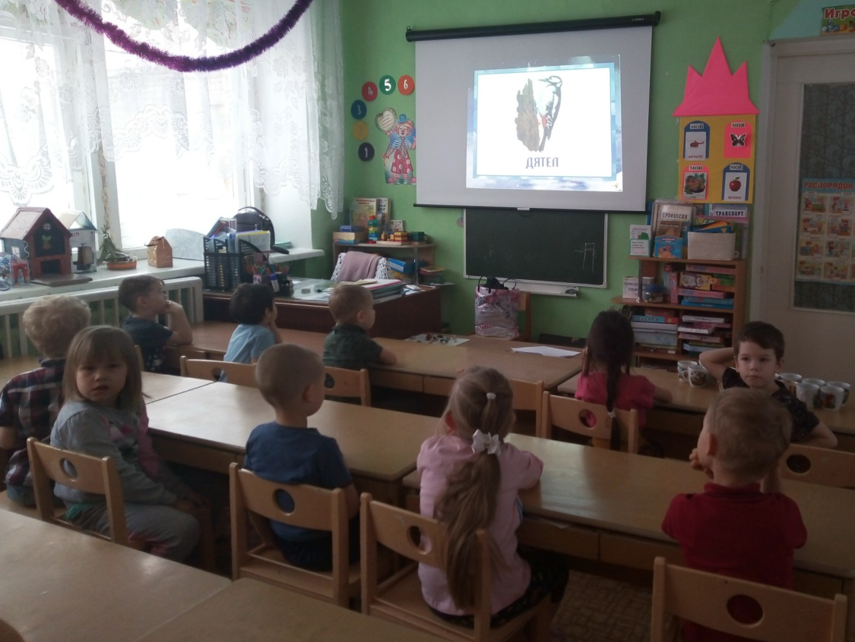
Занятие «Зимующие птицы»

Картотека пословиц и поговорок о птицах
Видно птицу по полету.
Сколько кукушка ни кукуй, а к зиме улетать.
Старого воробья на мякине не проведешь.
Лучше синица в руке, чем журавль в небе.
Не сули журавля в небе, дай синицу в руки.
Всякая ворона свой зябок набивает.
Воля птичке дороже золотой клетки.
Глупа та птица, которой гнездо свое не мило.
Лес без птиц и птицы без леса не живут.
Знает птица, что без Родины не годится.
Всякая птица своим пером гордится.
Всякая птица по-своему поет.
Всякая птица своим клювом сыта.
У каждой пташки — свои замашки.
Воробей сразу на взлет, а грачу разбег нужен.
Вороненку гнездо — родимая хата.
Немного синица ест, пьет, да весело живет.
Сорока без причины не стрекочет.
Сорока весть на хвосте принесла.
Воробьи под кровлю, а совы на ловлю.
Кабы куст был не мил, соловей гнезда не вил.
Соловей берет пением, а человек — умением.
Соловей месяц поет, а ворона круглый год каркает.

Дидактическая игра «Верю – не верю»
Задачи: закрепить полученные детьми знания о жизни птиц зимой.
Ход игры: Воспитатель предлагает детям ряд фраз, на которые они должны ответить: верю или не верю при этом отвечает тот ребенок кому воспитатель бросает мяч.
· Клесты выводят птенцов зимой.
· У синицы желтая грудка.
· У воробья большой сильный клюв. (Не верим!) А у кого такой клюв?
· У сороки длинный черный хвост.
· У свиристеля на голове хохолок.
· Снегирь любит сало. (Не верим!) Какая птица любит сало?
· Ворона питается остатками пищи.
· Клесты любят семена шишек.
Памятка “Как подкармливать птиц”.
1.Кормушки лучше делать самые простые – из пакетов из–под молочных продуктов. А также из пластиковых бутылок, укреплённых вверх дном, чтобы зерно постепенно высыпалось на подставку.
2.Развешивайте кормушки в спокойных для птиц местах.
3.Следите, чтобы корм в кормушке был постоянно.
4.Кормушки нужно держать в чистоте.
5.Следите, чтобы в кормушке не было снега.
6.Помните, что основные зимние корма : семечки арбуза, дыни, тыквы, пшеничные отруби, овсяные хлопья, пшено, семена подсолнечника (не жаренные, не солёные), сушёные ягоды боярышника, шиповника, крошки белого хлеба, несолёное свиное сало. Нельзя давать чёрный хлеб.
Правила поведения возле кормушек.
Громко не кричать,
не сорить,
не оставлять газеты, бумажные и полиэтиленовые пакеты,
жестяные банки и коробочки.
Корма в кормушках должно быть немного, только нужного птицам.

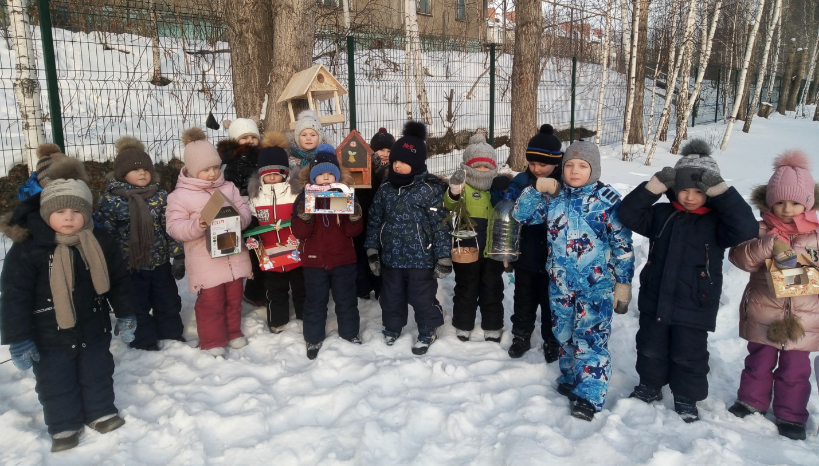
Распределение кормушек для птиц на территории детского сада.


